

鸿蒙智联创新开发套件

使用手册



目录

鸿蒙智联创新开发套件指导手册 3
一、功能介绍 3
● 鸿蒙智联创新开发套件 3
● 鸿蒙C语言创新开发套件WIFI开发板 4
● 主串口 5
● 功能按键 5
● 排针引脚接口 6
● 碰一碰NFC 6
● 五角星跑马灯案例板 7
● 数码管点阵案例板 8
● 直流步进电机案例板 9
● 智能电子秤案例板 9
二、 使用方式 10
● 供电 10
● 案例板 10
● 编译及烧录 11
鸿蒙C语言创新开发套件WIFI开发板硬件指导手册 12
一、功能介绍 12
● 鸿蒙C语言创新开发套件WIFI开发板外观 12
● 主控 12
● 案例板接口 13
● 电源接口 13
● 按键 14
二、使用方式 14
● 供电 15
● 烧录 15
● 复位 15
● 案例板安装 15

鸿蒙智联创新开发套件指导手册

一、功能介绍

鸿蒙智联创新开发套件
鸿蒙智联创新开发套件，由鸿蒙C语言创新开发套件WIFI开发板、五角星跑马灯案例板、数码管点阵案例板、直流步进电机案例板、智能电子秤案例板和一根Type-C线组成。
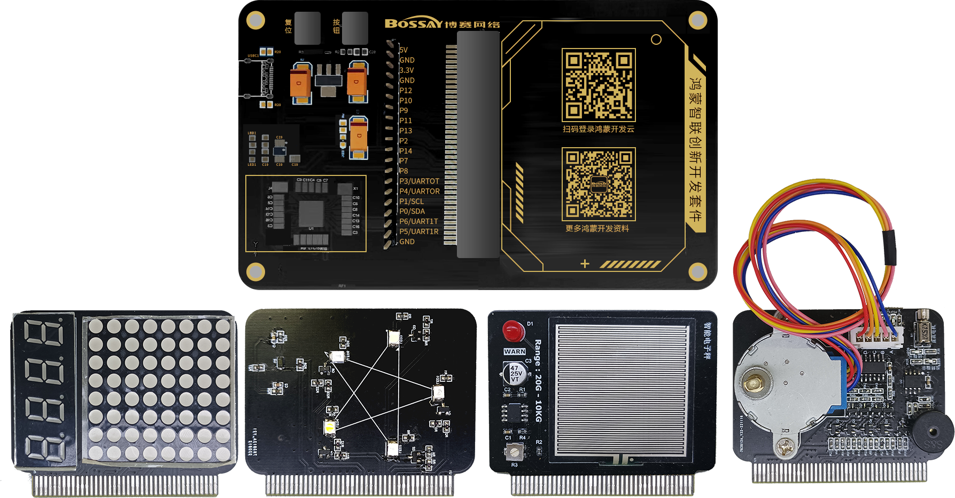
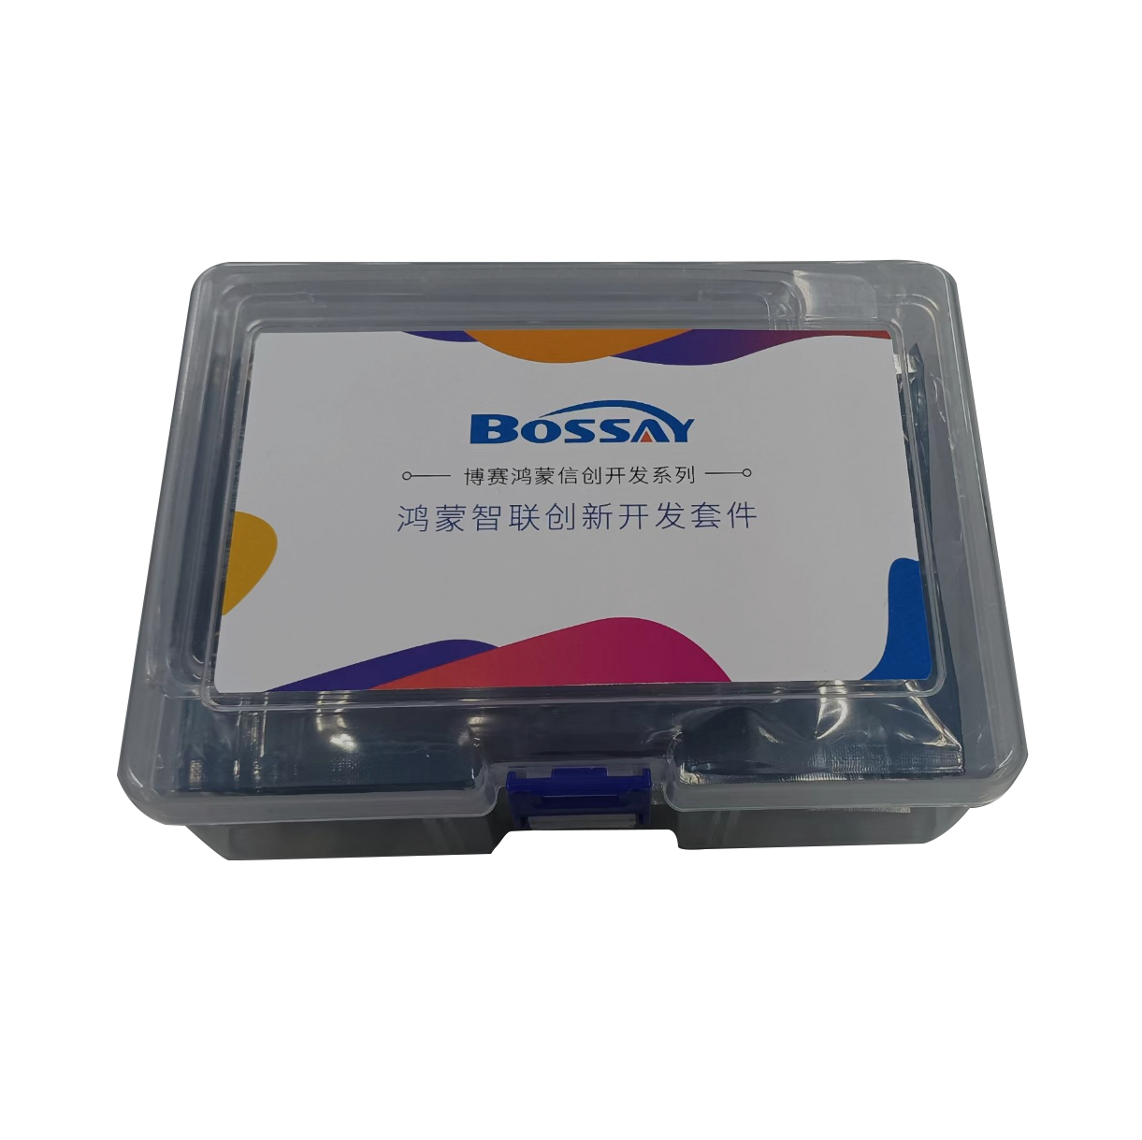

鸿蒙C语言创新开发套件WIFI开发板
鸿蒙C语言创新开发套件WIFI开发板使用的是华为海思Hi3861V100芯片。Hi3861V100是一款高度集成的2.4GHz WiFi SoC芯片，集成IEEE 802.11b/g/n基带和RF电路，支持20MHz标准带宽和5MHz/10MHz窄带宽，提供最大72.2Mbit/s物理层速率。能满足很多场景的应用。

主串口
WIFI开发板侧边有一个Type-C接口，用于整个WiFi开发板的烧录、日志输出及电源供电。

功能按键
WiFi开发板上面有复位键、按钮键两个按键，用于人机互动。使开发板使用起来更便捷，可以大大提高效率。

排针引脚接口
在WiFi开发板的中间部分拓展了一排引脚，提高了WiFi开发板的可拓展性和可驱动性。使用者可以按照自己的需求进行功能扩展。

碰一碰NFC
WiFi开发板自带碰一碰NFC标签，可以与搭载鸿蒙系统并且支持NFC功能的华为手机进行连接，实现手机与WiFi开发板的连接。

五角星跑马灯案例板
可以通过置高或置低LED灯相应管脚，控制LED灯的亮灭，从而实现各种跑马灯效果。

数码管点阵案例板
可驱动数码管，使其点亮显示相应字段，从而显示出不同的字符数字等。点阵驱动和数码管类似，可以显示不同的字符数字。

直流步进电机案例板
可驱动直流电机正转或反转，步进电机的正转或反转以及速度的控制。

智能电子秤案例板
可以称20g-10kg的重量，可以设定阈值，当达到设定重量后，使其LED灯显示并且蜂鸣器发出警报。

使用方式

供电
WiFi开发板接入Type-C接口即可供电工作。

案例板
通过micro:bit接口接入不同的案例板，从而满足不同的开发需求。
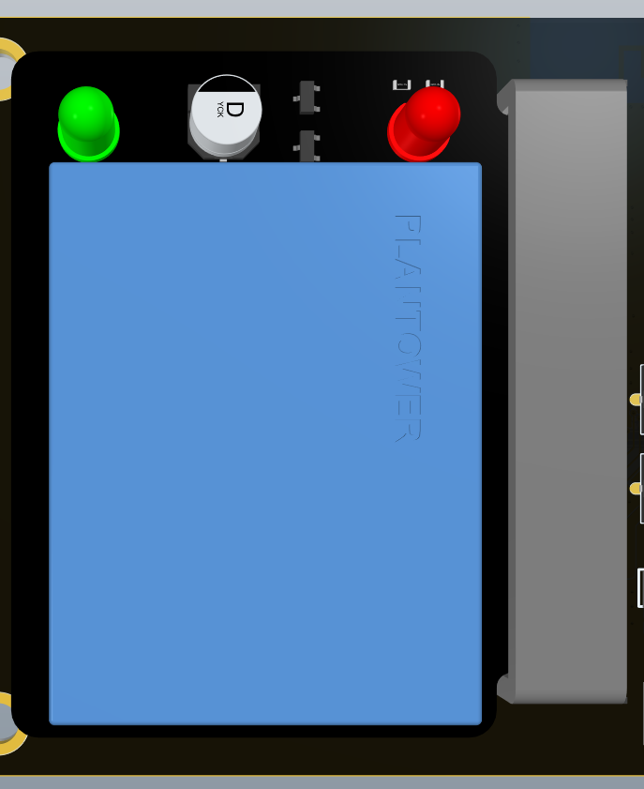

编译及烧录
通过接入Type-C USB连接线，在Hiburn软件中选择对应的串口，按照教程完成相应配置，即可直接烧录程序。

鸿蒙C语言创新开发套件WIFI开发板硬件指导手册

一、功能介绍

鸿蒙C语言创新开发套件WIFI开发板外观
鸿蒙C语言创新开发套件WIFI开发板是一款11.8cm * 7.3cm大小的开发板，板上搭载有丰富的资源外设，同时有配套调试环境，配备全套教程以及实验案例。

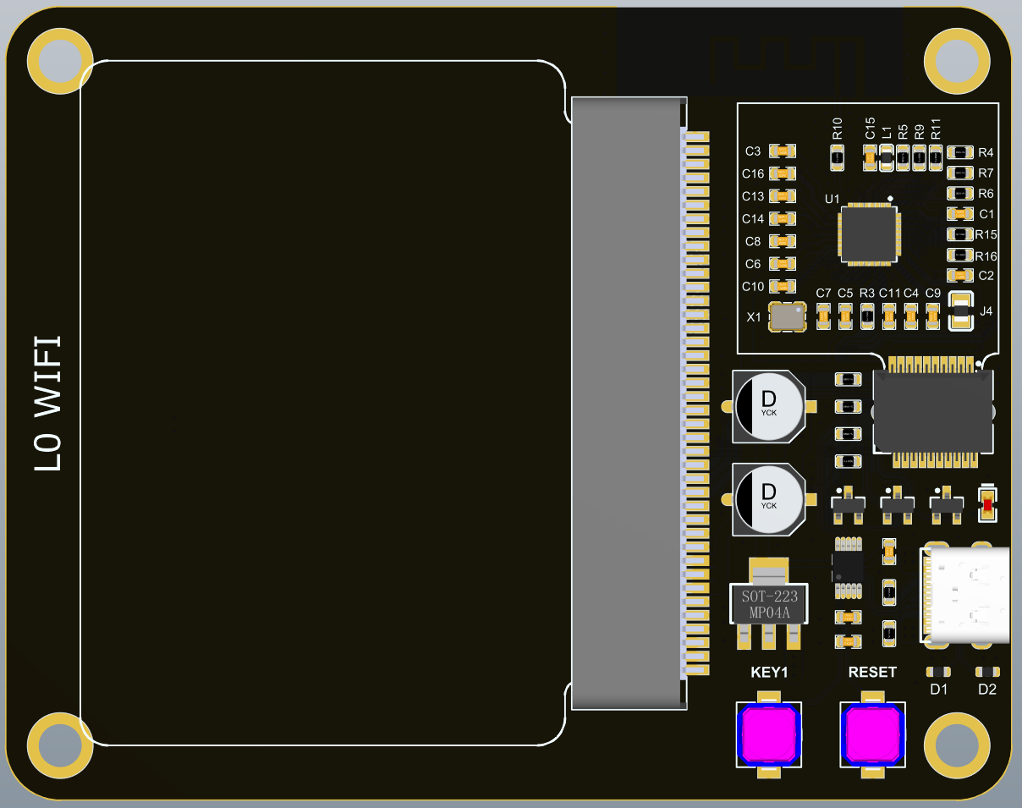
图一：L0（WIFI）开发板

主控
高集成度Hi3861V100 2.4GHz Wi-Fi SoC芯片，集成IEEE 802.11b/g/n基带和RF电路， RF电路包括功率放大器PA、低噪声放大器LNA、 RF Balun、天线开关以及电源管理等模块； 支持20MHz标准带宽和5MHz / 10MHz窄带宽， 提供最大72.2Mbit/s物理层速率。
Hi3861V100 Wi-Fi基带支持正交频分复用（OFDM） 技术，并向下兼容直接序列扩频（DSSS）和补码键控（CCK） 技术，支持IEEE 802.11 b/g/n协议的各种数据速率。
Hi3861V100芯片集成高性能32bit微处理器、硬件安全引擎以及丰富的外设接口，外设接口包括SPI、 UART、 I2C、 PWM、GPIO和多路ADC，同时支持高速SDIO2.0 Slave接口，最高时钟可达50MHz；芯片内置SRAM和Flash， 可独立运行，并支持在Flash上运行程序。

案例板接口
采用卧式40Pin Microbit连接器作为案例板扩展接口，插拔快捷，便于扩展。

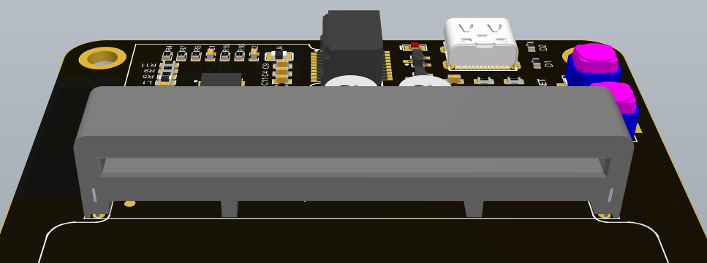
图二：案例板接口

电源接口
采用Type-C USB接口作为电源输入端，实现正反插的同时可以为开发板提供更大的输入电流。

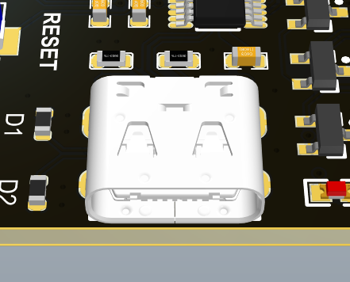
图四：电源接口

按键
板载一个按钮按键和一个复位按键，为案例开发提供更多的应用功能。

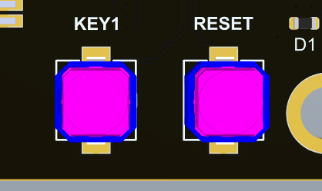
图五：按键

二、使用方式

供电
通过接入Type-C USB连接线，可以直接为开发板供电。

烧录
通过接入Type-C USB连接线，在Hiburn软件中选择对应的串口，按照教程完成相应配置，即可直接烧录程序。

复位
复位鸿蒙C语言创新开发套件WIFI开发板，只需按下板上的复位按键，即可复位开发板。

案例板安装
选用配套的案例扩展板，按以下方式接入即可。

图六：案例板安装

